HD-2123T型
钠离子监测仪

安装使用说明书

北京边华电化学分析仪器有限公司

二〇一四年八月

目录
第一章 概述
1.1用途 1
1.2特点 1

第二章 工作原理 1

第三章 主要技术指标和使用环境条件 2
3.1技术指标 2
3.2使用环境条件： 2

第四章 功能键的说明 2
4.1功能键的说明 2

第五章 安装及测量 3

第六章 菜单操作方法介绍 4
6.1参数子菜单 4
6.2参数 6
6.3维护 4

第七章 仪器的维护 8

第八章 仪器的成套性 9

第九章 制造厂的保证 9
9.1 售后服务： 9
9.2、联系方式： 10

第一章 概述

1.1用途
HD-2123T钠离子监测仪是实验室分析仪器，采用电极测量原理，适用于各种水质中钠离子的测定。

1.2特点
●智能型仪器，点阵背光LCD，中文菜单显示，可同时显示钠离子含量，电极输出mV值，水样温度值及时间、日期等。
●菜单式操作，直观易用，即使不看说明书，也可以操作。
●自动温度补偿。
●多种标定方式可供选择，操作步骤提示清楚。

第二章 工作原理
测量方法是电极电位法，电极有测量电极、参比电极和用于温度补偿用的测温电极。参比电极产生一个稳定的电位，参比电极和测量电极之间的电位差与水样中钠离子浓度成对应关系，并符合能斯特方程：
$$E=E0\frac{\text{RT}}{\text{nF}}\text{log}C/{\text{cis}}0$$
E: 电极的电位差 E0：当C=cis0时的电极电位
R：气体常数 T：样品的温度
n：离子的价态 F：法拉第常数
C：钠离子浓度 cis0：等电位点的离子浓度

第三章 主要技术指标和使用环境条件

3.1技术指标
- 钠测量范围：0.1µg/L～20mg/L自动换档
- 示值误差：±0.05pNa或读数的±10%取大者
- 温度补偿范围：（0～50）℃
- 输入阻抗：≥10¹²Ω
- 电源：AC220V/50Hz 10W
- 数据存贮时间：1个月（每5分钟一个数据）
- 外型尺寸：200×200×70（mm）(主机)

3.2使用环境条件：
- 温度：（5～45）℃
- 相对湿度：≤85%RH
- 无振动、无腐蚀气体、无强电场

第四章 功能键的说明

4.1功能键的说明
仪器键盘上带有8个功能键，见图2：
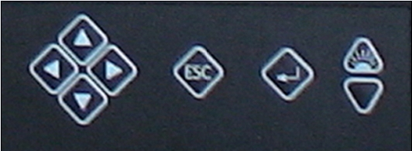

图2：键盘（参考图）
退出：具有进入和退出菜单的功能。
确认：具有认可当前操作和转换的功能。
4键为方向键, 在菜单选择时，起换行及数字增减作用，在测量模式下，在测量状态下，按确认键，pNa值转换浓度值或浓度值转换pNa值。椭圆形内有二个键，用于调节显示对比度，按上部减少对比度，按下部增加对比度。

第五章 安装及测量
见图1。
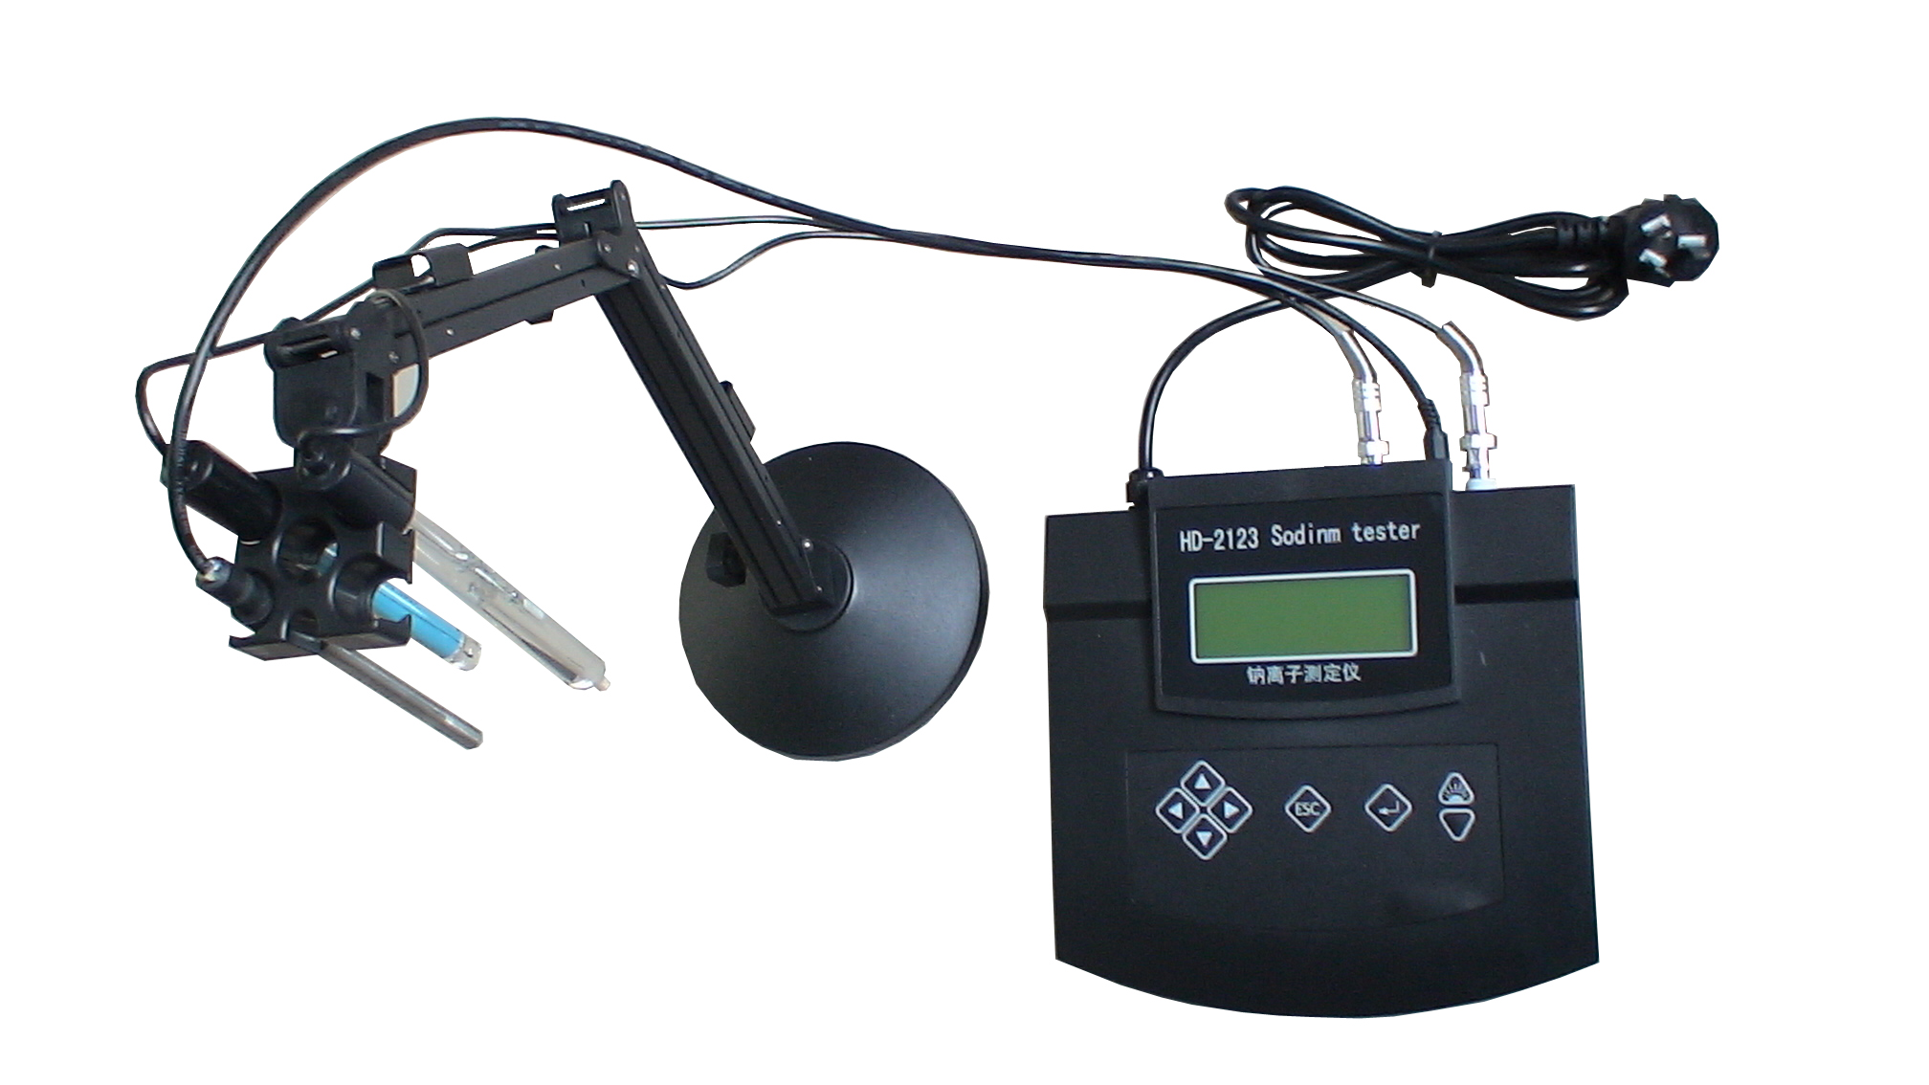

图1：仪器的构成及安装
5.1安装：
5.1.1确保电源安全可靠的情况下，将电源插头插在220V交流电源插座上，打主机左侧的开关，仪器通电自检后，自动进入测量模式。
5.1.2首次按安装电极支架，将测量电极，参比电极和温度电极安装在支架上，然后将电极插头插在主机后侧的相应插座上。
5.2测量
5.2.1准备工作：
塑料烧杯100mL的1个，塑料洗瓶1个，二乙丙胺滴液瓶100mL的1个，滤纸若干
5.2.2测量操作：
准备工作完成后，先用洗瓶清洗电极，清洗完成后，用滤纸沾去水滴，待测的水样中加入二异丙胺4-5滴，将电极放入水样中，观察显示屏pNa值，等待pNa值稳定后按确认键记录浓度值。测量完成后高纯水冲洗电极，按确认恢复pNa单位界面，否则无法进行下一个水样测量。

第六章 菜单操作方法介绍

6.1参数子菜单
在测量模式时，按“退出”键进入主菜单（见图3：主菜单）。
①标定
②参 数
③维 护
V2013-C1.1

图3：主菜单
主菜单第一项为“参数”。进入“参数”子菜单可以设定必要的参数。
进入参数子菜单，可以读取仪器所配电极的零点E₀和斜率S值，还可以修改温度测量方式，通常设为“自动”时，则自动测温，按温度值进行温度补偿计算，若设为“手动”，则按照“手动温度”所设定的温度值进行温度补偿计算。
按退出键可逐步退出菜单，直到进入测量模式。

6.2维护
按确认进入维护子菜单，如图8
可以修改时间和日期，系统维护可以进行测量选项
①系统维护
②时间修改

图8

6.3标定
输入密码后，进入标定子菜单。本仪器包括三种标定方式：三点标液标定、两点标液标定、手动输入E0、S。
6.3.1三点标液标定
①初启动或新换的电极则轻轻去掉保护幅。
②将电极清洗干净，放入高纯水（二次除盐水）中，加入适量氨水（一般5滴左右）
③用手轻轻晃动烧杯，等电压mv值稳定（注意本仪器自动校准），校准完成后会出现“本点标定完成”。
④高纯水中取出电极，放入已经加氨水的pNa5标液杯中，按“确认”键，进入标定一，在按“下”键，光标移到“稳定”，仪器自动校准，校准完成后会出现“本点标定完成”。
⑤上移伸缩支架将电极移出并冲洗干净，放入已加氨水的pNa4标液中，按“确认”键进入标液二，再按“下”键光标移到稳定，仪器自动校准，校准完成后户出现“本点标定完成”
⑥按“确认”键仪器显示E0（零点）和0-40mv和S(斜率)，此时观察显示，0.8-1.0的范围内合格，光标移到“合格”确认。如没达到0.8（最低0.7）时，视为失败，此时将光标移到“失败”确认，重新校准，仪器会自动返回测量界面

三点标液标定界面如下：
**.*℃ ***.*
电极放入高纯水，缓慢晃动容器，待mv值稳定
开始 取消

**.*℃ ***.*
标液一：****ug/L
缓慢晃动容器，待mv值稳定
稳定 不稳定

**.*℃ ***.*
标液二：****ug/L
缓慢晃动容器，待mv值稳定
稳定 不稳定

E0=***.*mV
S=*.***

合格 失败

6.3.2两点标液标定
用两种标液对仪器进行标定，标定后产生新的电极零点值E0和斜率值S，首次使用仪器前，通常选用两点标液标定。建议：每月进行一次两点标定。
两点标定时，应选用低钠浓度标液，再用高钠浓度标液。例如：用pNa4和pNa5
标液标定仪器时，先使用pNa5标液，后使用pNa4标液，否则，会出现错误。操作方法类似于三点标液标定，按屏幕提示即可。
6.3.3手动输入E0，S
将已知的电极零点E0和斜率S值，直接输入仪器，通常每次标定后应记录E0和S值，若操作中不慎将E0和S支清除或进行了不恰当的修改，用手动输入E0，S
的方法进入左键即可恢复原值。
请输入E0、S：
电极零点：***.*mV
电极斜率：*.***

通常，新的钠电极斜率S值介于0.9-1之间，数值过低时，说明电极老化，应跟换新电极。

第七章 仪器的维护
仪器维护得当，才能保证测量的准确，具体要求如下：
7.1 H⁺、K⁺、NH₄⁺等阳离子对电极有干扰作用，测量时应加以注意。若用0.2mol/L二异丙胺调节被测溶液的pH值至10以上，能抑制干扰，测得可靠的pNa值。
7.2 初次使用或久置后重新使用时，如发现测量电极的内电极接触不到内部溶液时，应用力甩一下，使内部溶液回到电极头部，然后将电极敏感球浸在pNa4溶液中8小时以上，再进行测量。
7.3 测量前应用被测溶液反复冲洗电极和容器，以防污染。
7.4 仪器间断使用存放时，应将测量电极浸入经过碱化（加入几滴碱化剂）的pNa4溶液中存放。若长期不用，则应在电极帽中充3.8mol/l的KCL溶液，再将电极帽套在电极上。用这种方法保存的电极在使用前还需要进行活化处理。
仪器使用时，应将参比电极上端的橡皮塞拨去，以保证测量精度。用过后，再将橡皮塞套上，以减少内充液损耗。仪器暂时不用时，不但要套上电极上端的橡皮塞，还应套上电极帽。参比电极缺少内充液，可使测量精度下降，干涸则会造成电极的永外性损坏。
7.5 电极寿命通常为一年左右，在使用过程当中，电极会逐步老化，若每次标定后记录电极零点值E0和斜率值S，就可发现此过程。若老化过快，则应更换电极。
7.6 仪器使用时，应防止水溅；存放时应保护清洁。
橡皮塞，还应套上电极帽。参比电极缺少内充液，可使测量精度下降，干涸则会造成电极的永久性损坏。
7.7电极寿命通常为一年左右，在使用过程当中，电极会逐步老化，若每次标定后记录电极零点值E₀和斜率值S，就可发现此过程。若老化过快，则应更换电极。
7.8仪器使用时，应防止水溅；存放时应保护清洁。

第八章 仪器的成套性
完整的仪器包括下列部分：
1、主机 一台
2、支架 一副
3、钠电极 一支
4、参比电极 一支
5、温度电极 一支
6、说明书 一本
7、合格证 一份

第九章 制造厂的保证

9.1 售后服务：
平时接到服务电话后8小时内解答问题，48小时之内解决问题。
9.1.1在用户遵守贮存、使用、运输规则的情况下，此产品的保质期为自安装之日起一年，在此时间内由于人为因素或其它不可抗力造成的设备损坏，不在保质期范围内。仪器发生故障或因制造质量不良而不能正常工作的，请将仪器包装后寄回我公司。用户服务部的技术员会免费为您修理，甚至更换新仪器后，重新寄给您。
1年以后，仪器需修理时，仅收成本费。

在您需要我们服务时，请与我们的客户服务部门联系，联系时须提供贵单位使用产品的基础资料：
a)产品的型号
b)出厂编号及安装日期
c)用户您的名称、地址、联系方式、故障现象的详细描述

9.1.2期更换备品备件部分清单
序号 | 订货号 | 品名 | 单位 | 数量 | 更换周期
1 | 11231503-020 | 台式钠离子测量电极 | 支 | 1 | 12个月
2 | 11231103-021 | 台式钠离子参比电极 | 支 | 1 | 12个月
3 | 32021001-001 | 数显屏 | 块 | 1 | 24个月
4 | 89533000-027 | 台式下面膜 | 块 | 1 | 24个月
5 | 49522011-005 | 温度探头 | 支 | 1 | 24个月
6 | 89533004-033 | Q9插头 | 个 | 1 | 24个月

9.2、联系方式：
北京边华电化学分析仪器有限公司 总经理：边东福
北京市海淀区华电化学分析仪器研究所 网址：Http://www.huadiansuo.com.cn
E-mail:huadian@263.net
总部地址: 北京市海淀区永丰路甲6号北京5133信箱 邮编:100094
市内销售部地址：北京市海淀区知春路86号豪景家园2号楼（B座）1706室 邮编100086
基地地址：北京市昌平区南雁路66号 邮编：102204
销售部电话: (010)62471903 62442345 传真：（010）62106955
总部总机：（010）62479206转分机 传真：（010）82473048
基地售后服务部电话：（010）89778475 传真：（010）89778472
网络实名:北京边华电


敬告用户：由于产品不断更新，说明书内容可能有所改变，随箱说明书为准

